

（深圳）

实验报告

开课学期： 2025秋季
课程名称： 数字逻辑设计（实验）
实验名称： 综合实验
实验性质： 综合设计型
实验学时： 6 地点：
学生班级：
学生学号：
学生姓名：
评阅教师：
报告成绩：

实验与创新实践教育中心制
2025年10月

注：本设计报告中各个部分如果页数不够，请大家自行扩页，原则是一定要把报告写详细，能说明设计的成果和特色。报告中应该叙述设计中的每个模块。设计报告将是评定每个人成绩的重要组成部分（设计内容及报告写作都作为评分依据）。

设计的功能描述
基本功能：先使用三段式状态机描述法实现UART的接收，并结合前面实现的模块，以9600的波特率，实现如下的收发功能：
1.接收：从电脑端串口软件发送数据，FPGA解析收到的数据送到数码管上显示。
（1）只测试ASCII字符0-F，之外的可以任意显示或者不显示。
数码管显示用的编码方式不限，只要做到收发两端数据一致，比如字符A，若用STR模式发送数码管显示A，也可以显示A对应的十六进制41，或者自定义编码。
（2）显示最近接收到的6个字符，不足6个高位不显示，对应数码管完全关闭而不是显示0。
（3）数码管剩余2位显示累计接收到的字符个数，超过2位数只显示低2位。
2.发送：
（1）按S3，发送“个人学号”，比如“20240101”。
（2）按键需要消抖，按一次发送一次。
（3）按键开关S1作为异步复位信号。
（4）未明确要求的细节可根据自己的理解自行实现。
系统设计
用硬件框图描述系统主要功能及各模块之间的相互关系
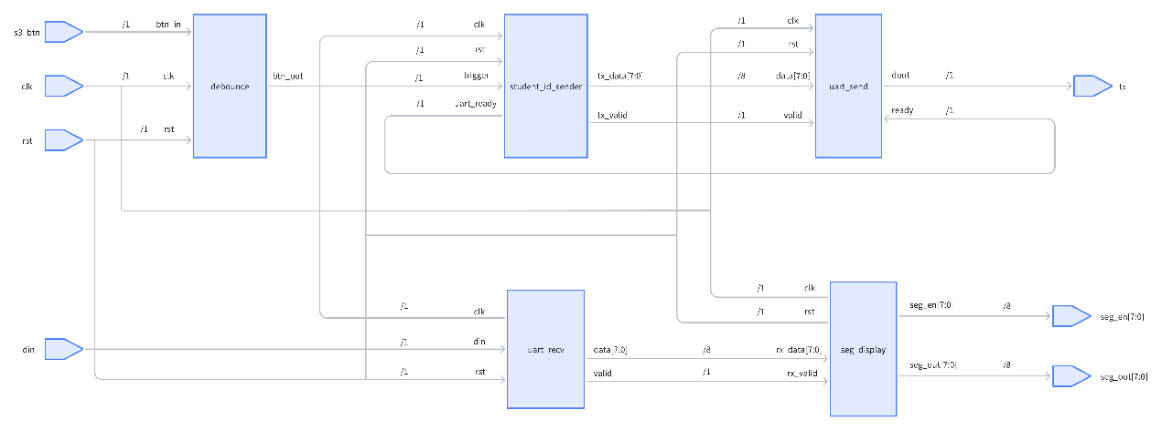
附加题：
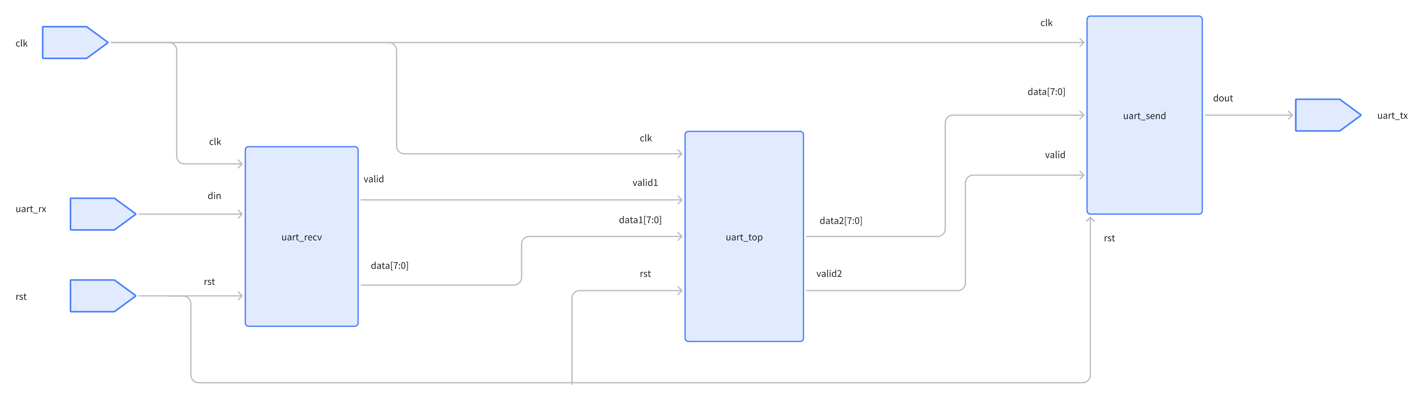
模块设计与实现
各子模块设计思路，及实现代码
（1）设计思路：
采用自顶向下的结构化设计方法，将系统拆分为以下模块：
1. 顶层模块：实例化并连接所有子模块
2. UART收发模块：处理串口通信协议
3. 数码管显示模块：控制8位数码管显示
4. 按键消抖模块：实现按键消抖和学号发送控制
拆分以后可以让功能变得专一，接口清晰，可测试性强，便于调试和修改。
（2）本实验实现了基于UART串口通信的数字系统，主要功能包括：
1. UART接收模块 (uart_recv.v)
接收功能：从电脑端串口软件接收数据，FPGA解析后将数据显示在数码管上。采用三段式状态机设计。
关键逻辑：波特率：9600bps，基于100MHz时钟分频。状态机包含IDLE、START、DATA、STOP四个状态。在数据位中间时刻采样，提高稳定性。使用一个计数器，根据系统时钟频率和目标波特率（9600bps）生成接收时钟，并利用状态机在DATA状态，在每个位的采样点将串行输入数据移位到一个8位寄存器中实现接收解码
代码：
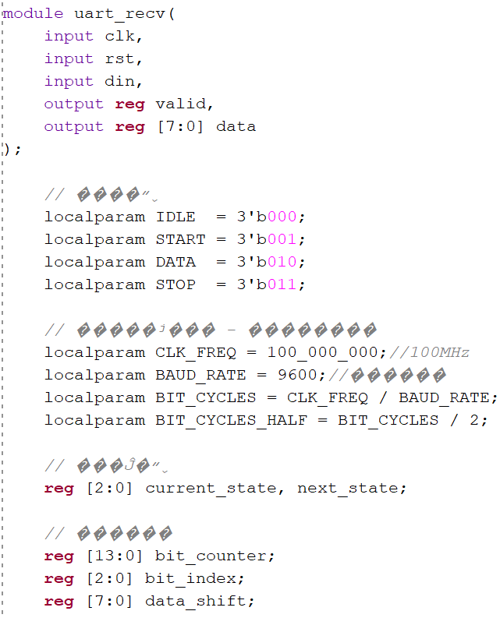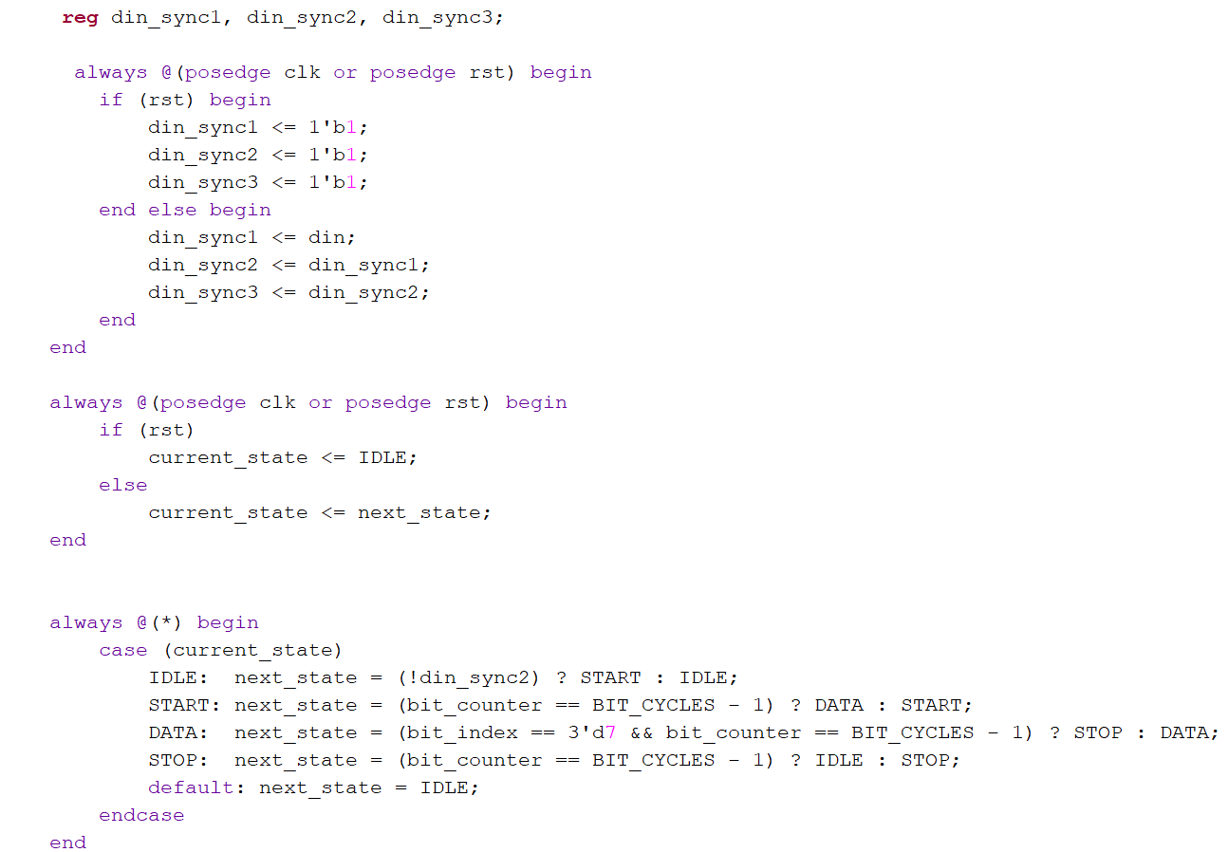
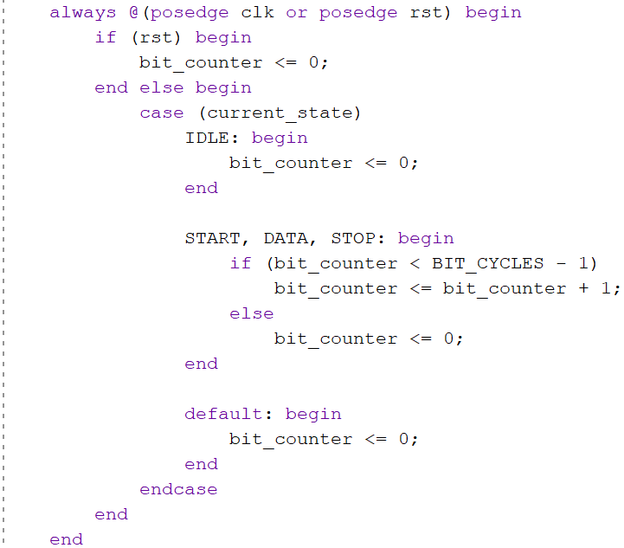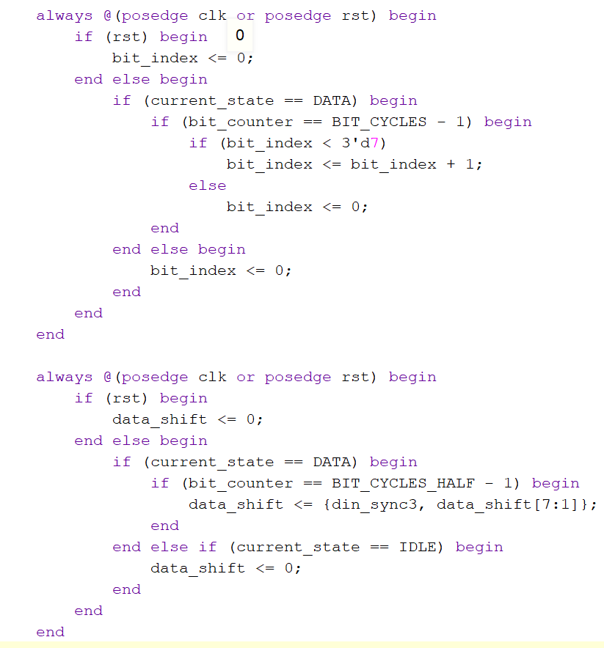
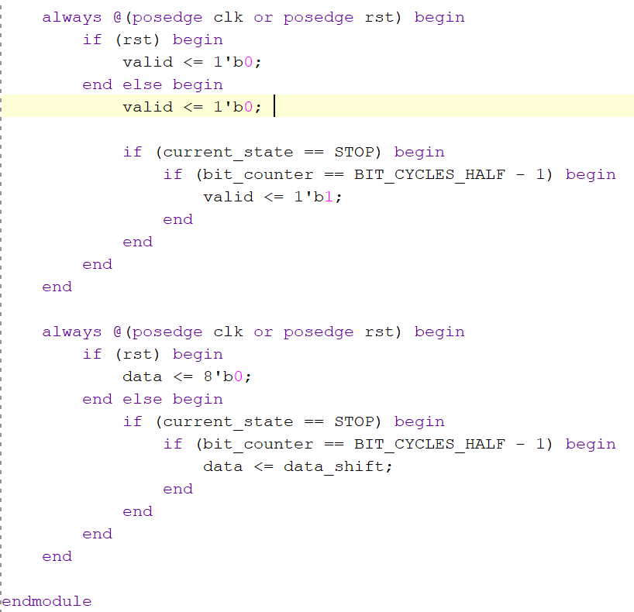
2. UART发送模块 (uart_send.v)
发送功能：通过S3按键出发发送个人学号“2024311668”。
关键逻辑：采用四状态状态机：IDLE、START、DATA、STOP。提供ready信号指示发送就绪状态。使用状态机控制IDLE：发送线保持高电平。当收到发送请求时，锁存待发送数据，进入起始位状态。START：发送一个比特时间的低电平，作为起始位。DATA：从最低位到最高位，依次将8位数据串行输出。STOP：发送一个比特时间的高电平，作为停止位，然后回到IDLE状态。在DATA状态，使用一个计数器控制，依次将8位并行数据的每一位输出。
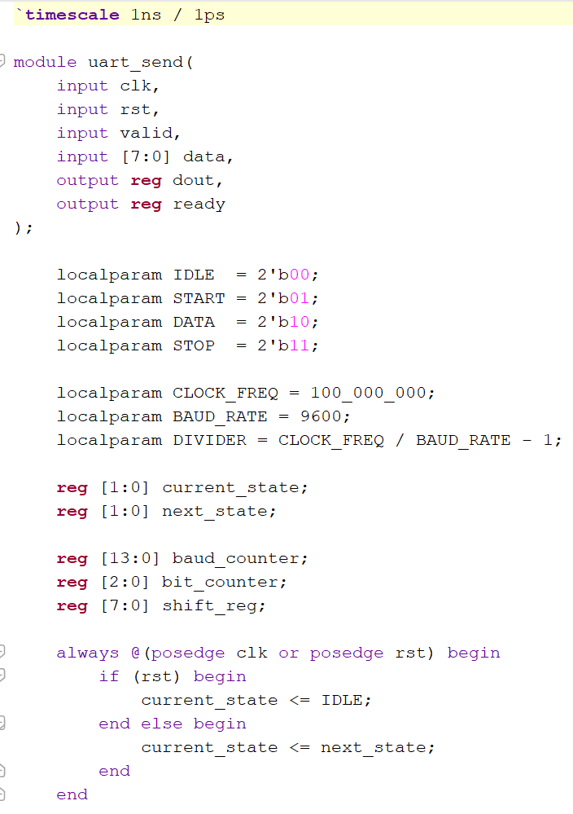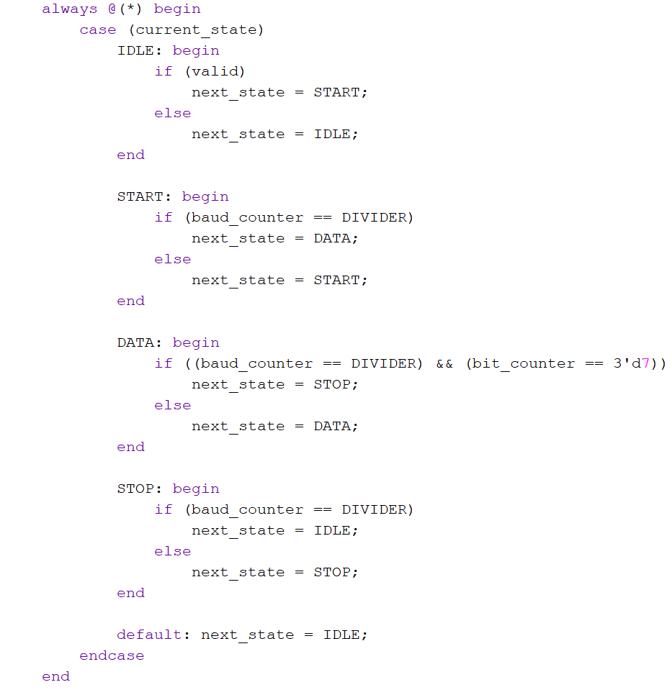
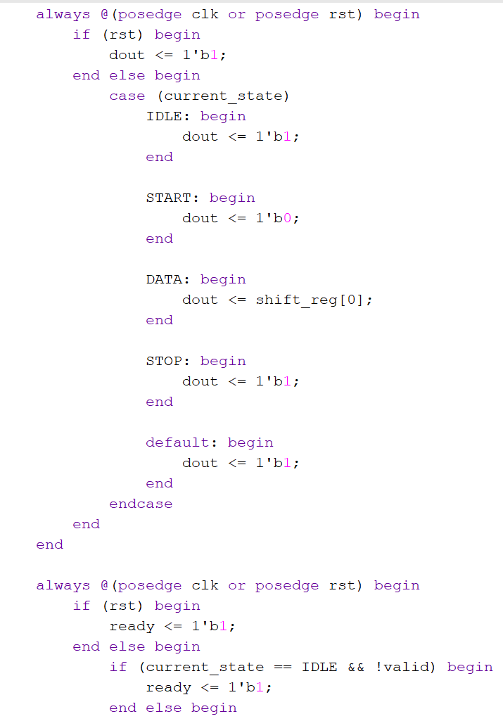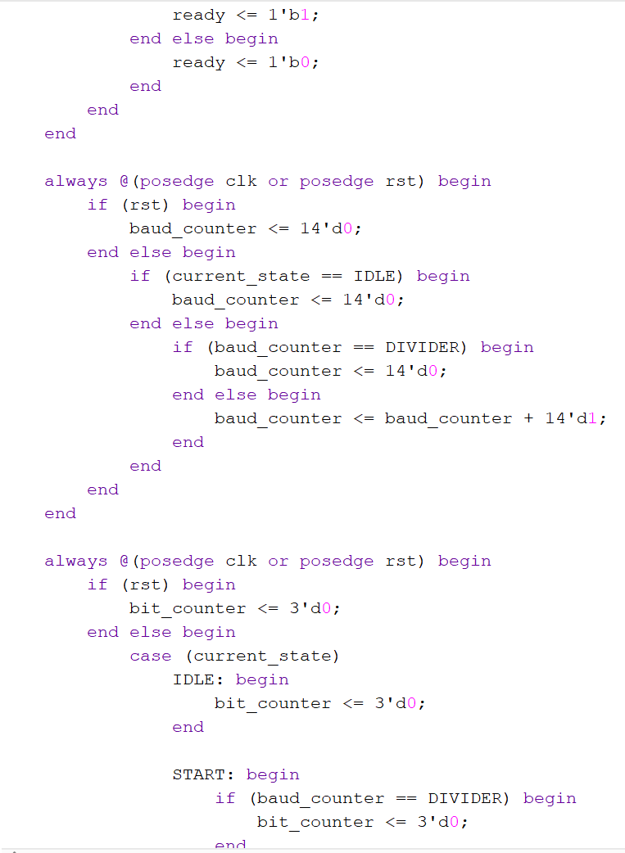
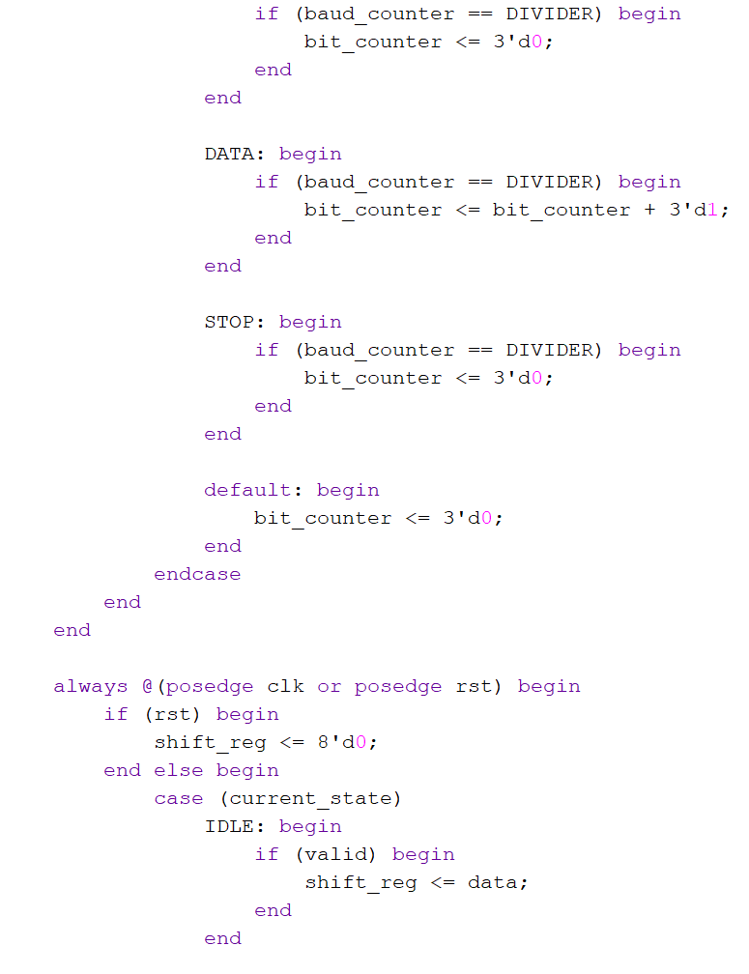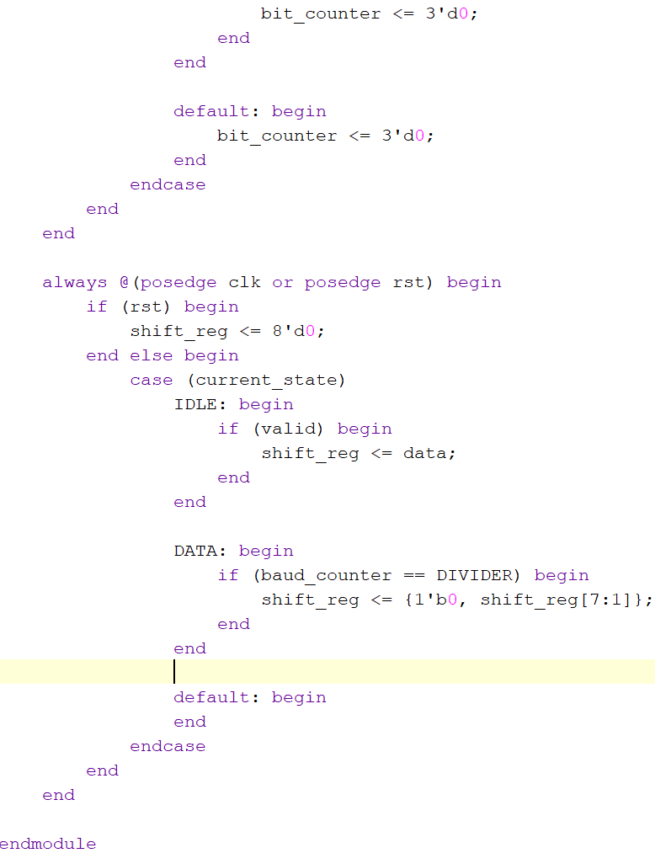
3. 数码管显示模块 (seg_display.v)
显示功能：控制8位数码管显示最近接收的6个字符和累计接收字符数。
关键逻辑：使用一个高速计数器循环产生位选信号（seg_en），依次点亮每一位数码管。在点亮某一位的同时，向段选线（seg_out）发送该位对应的译码值。只要扫描频率足够高，看起来就像是所有数码管同时稳定显示。
代码：
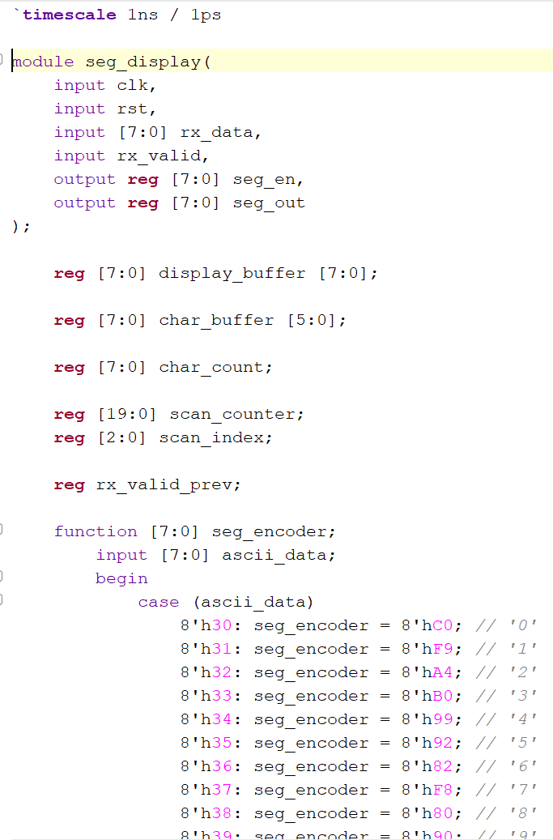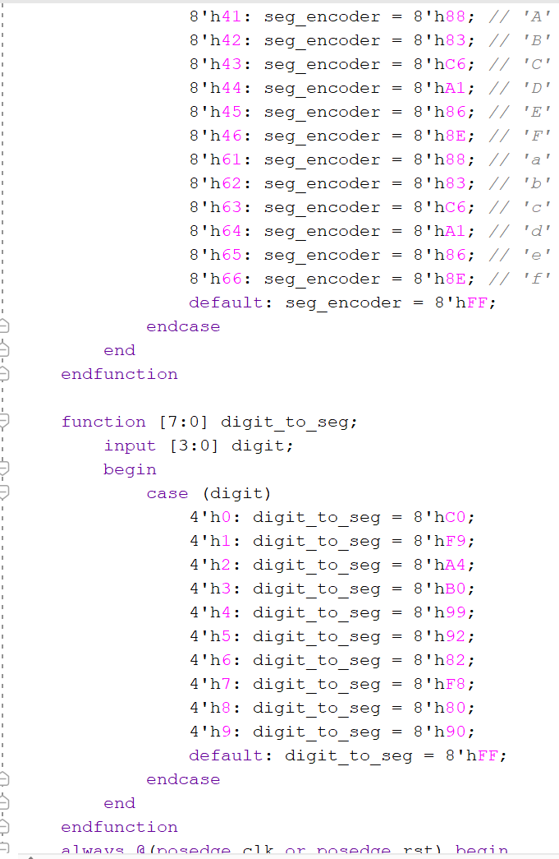
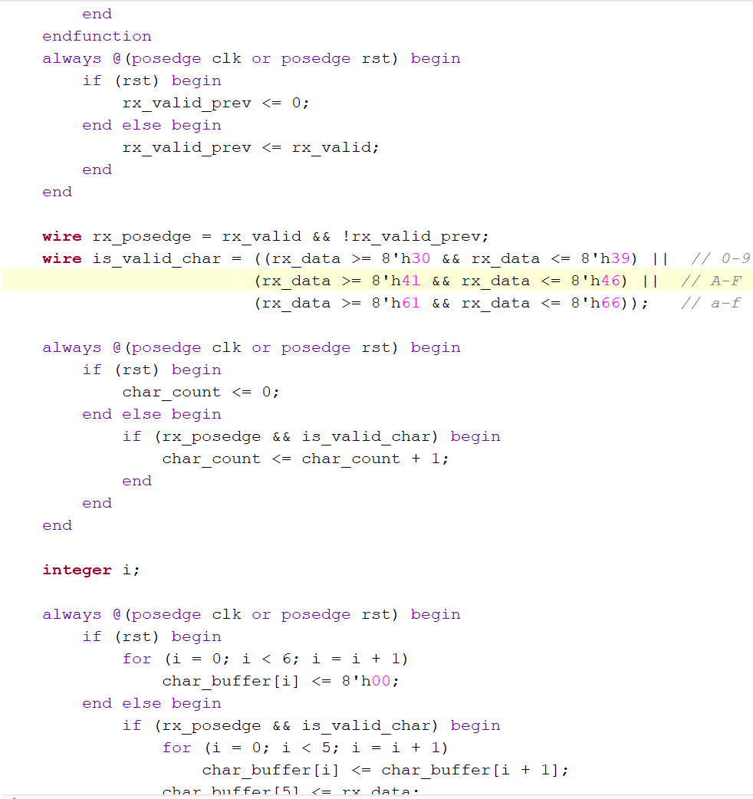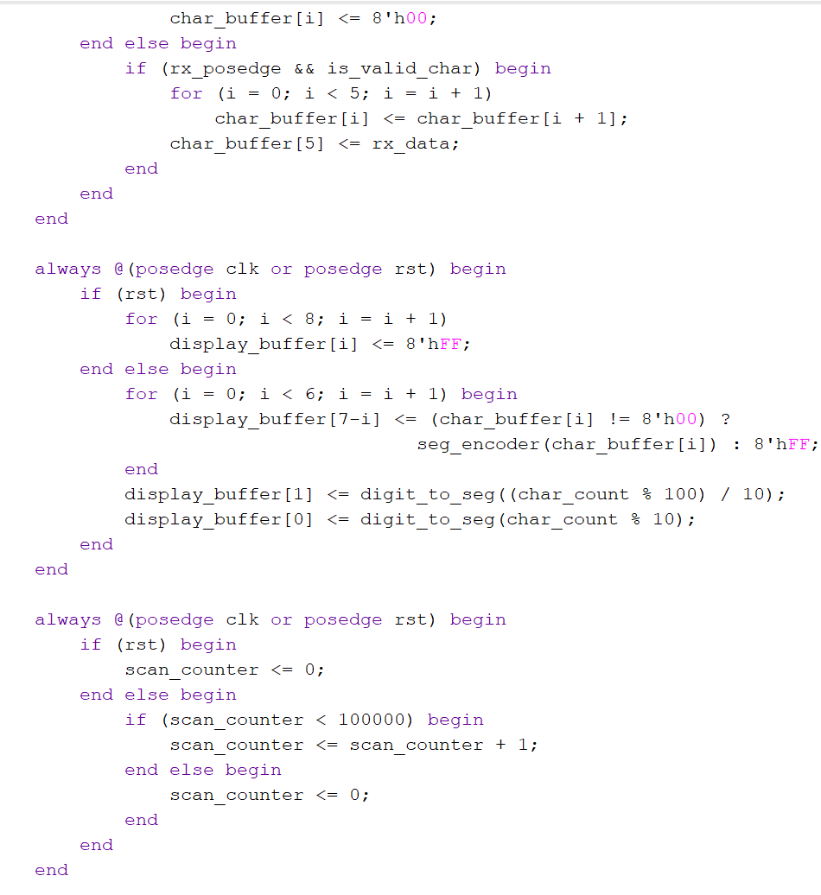
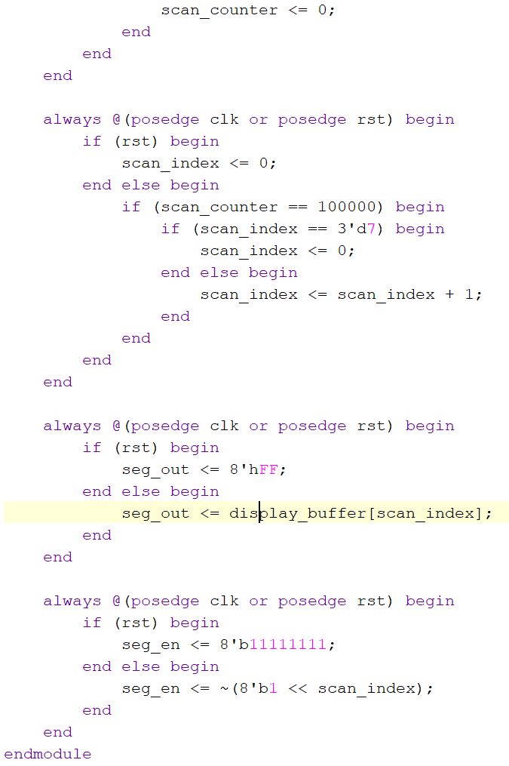
4. 按键消抖模块 (debounce.v)
消抖功能：消除机械按键的抖动现象。
关键逻辑：将异步的按钮输入信号用三级寄存器同步到系统时钟域，检测到按钮电平变化后，启动一个计数器（延时10ms）。在延时期间，如果按钮电平保持稳定，则认为是有效操作；如果发生抖动，则计数器清零并重新开始计时。在确认电平稳定后，检测其上升沿，产生一个单时钟周期的高电平脉冲作为有效按键信号。
代码：
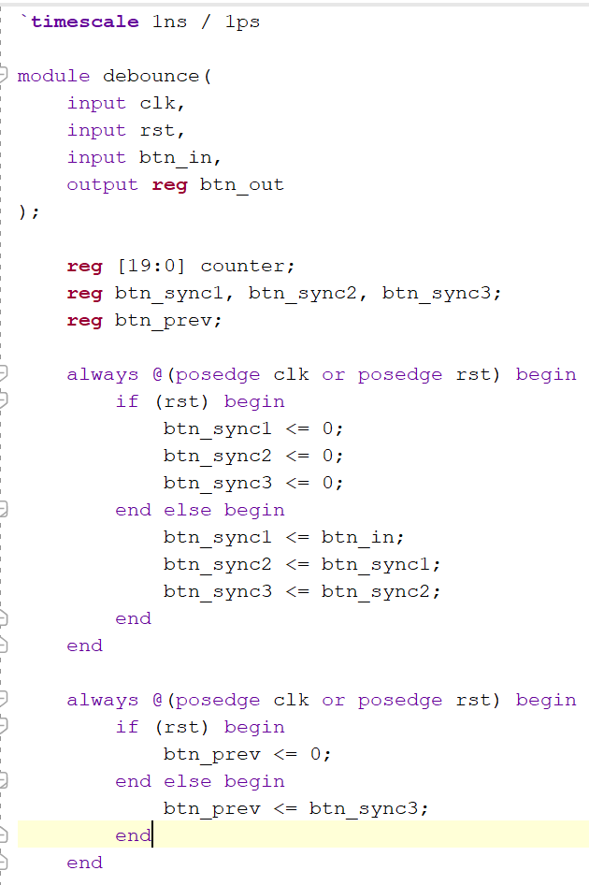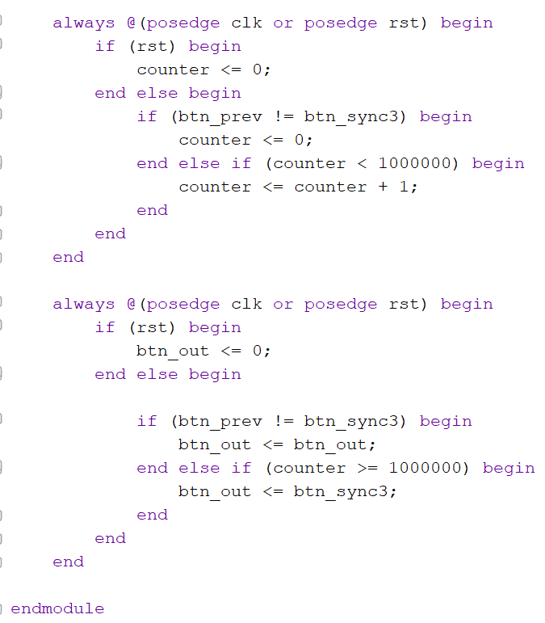
5. 学号发送控制模块 (student_id_sender.v)
学号发送功能：控制学号字符串的发送。
关键逻辑：检测按键触发，按顺序发送学号字符，与UART发送模块协调。
代码：
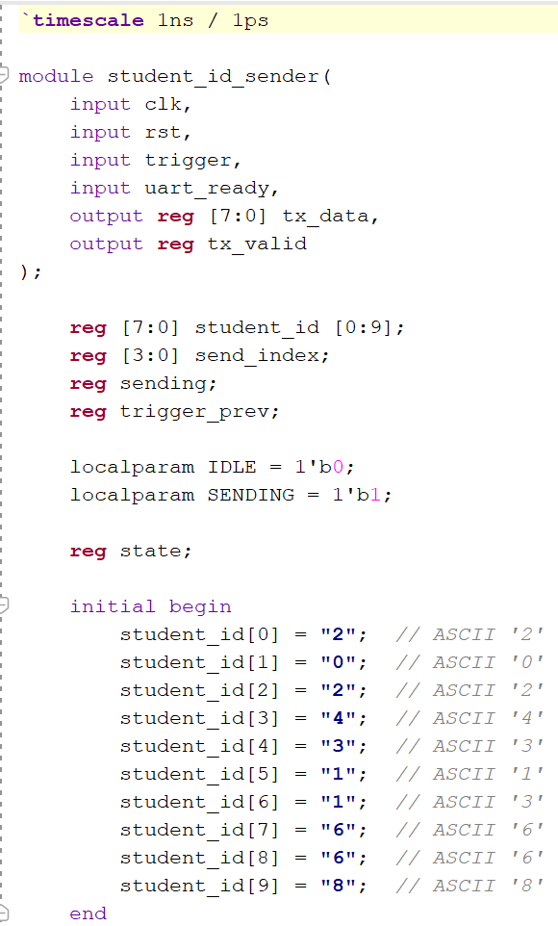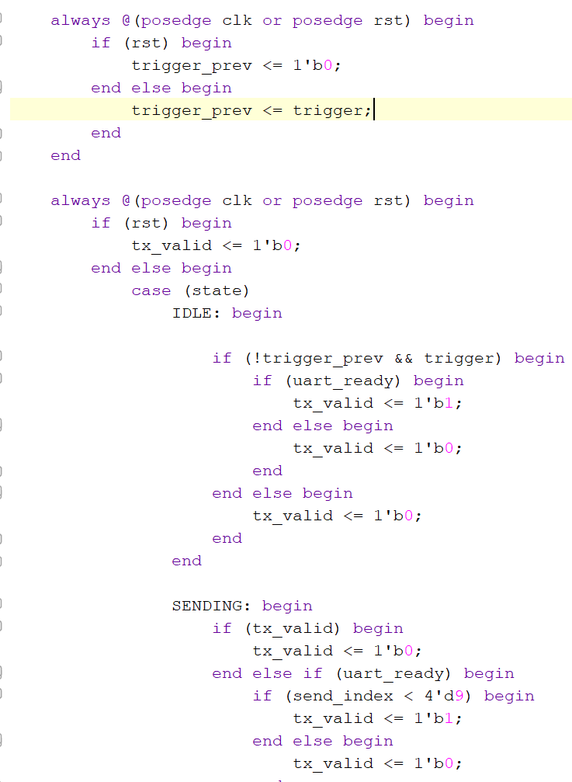
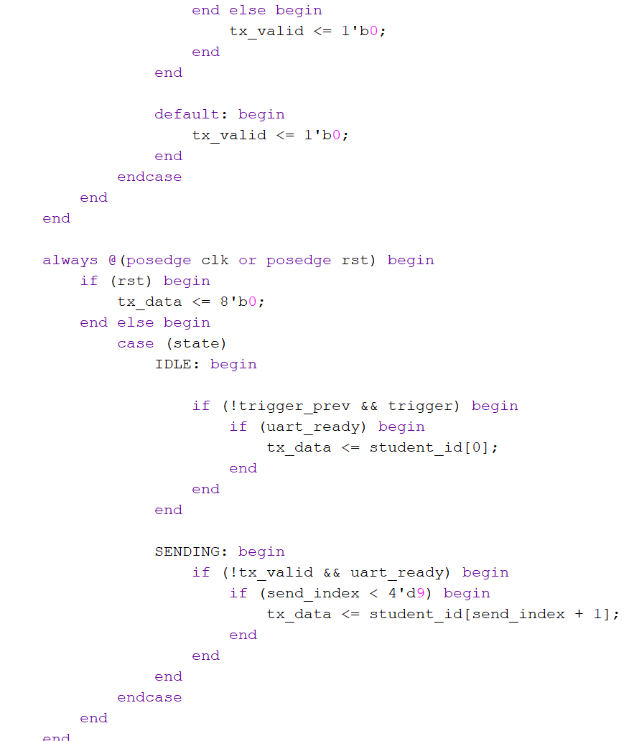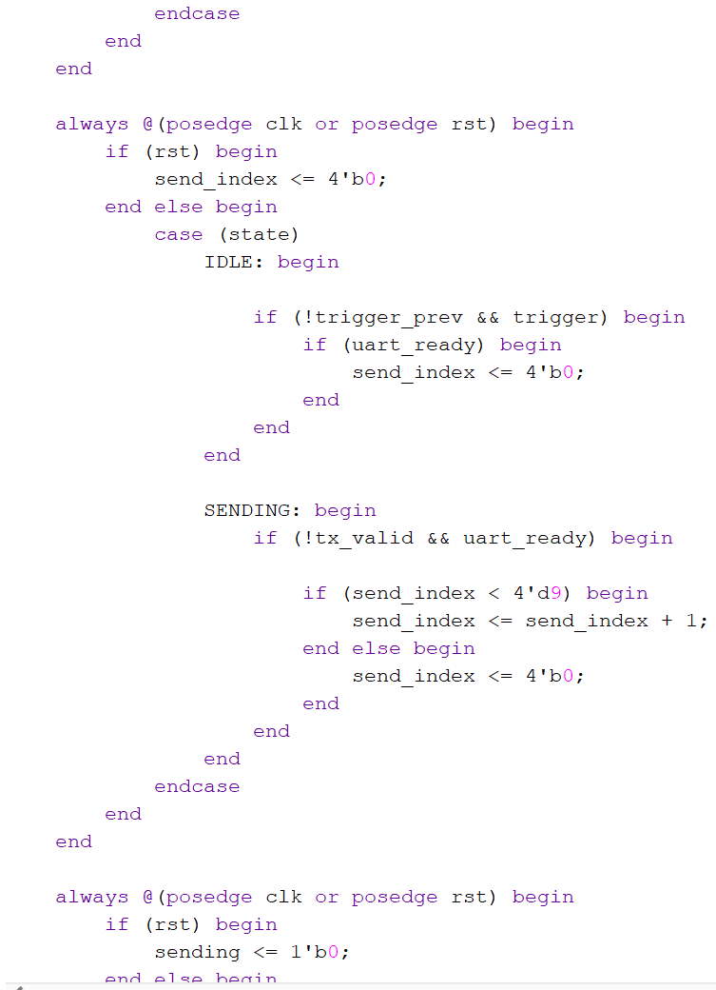
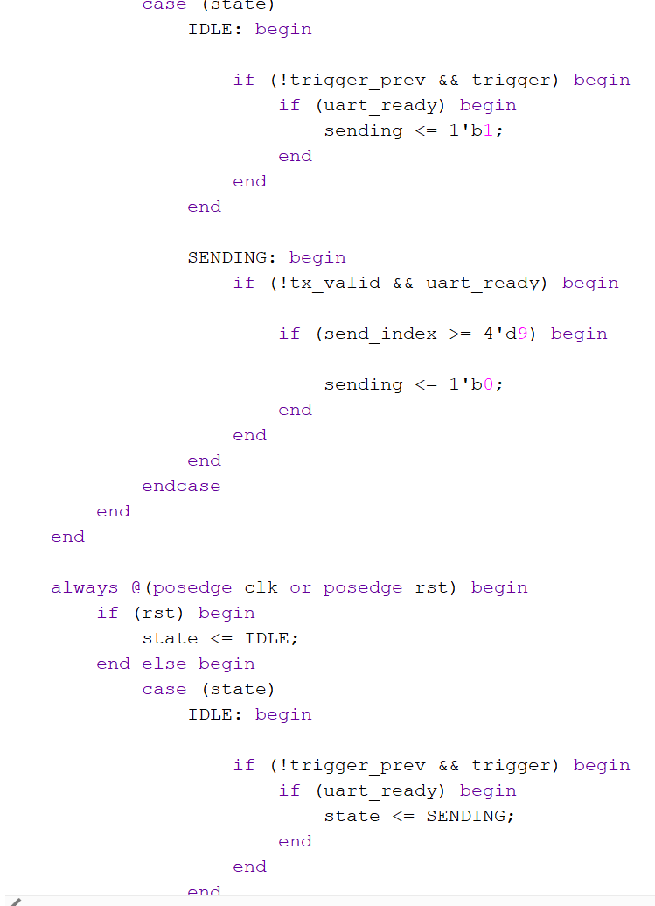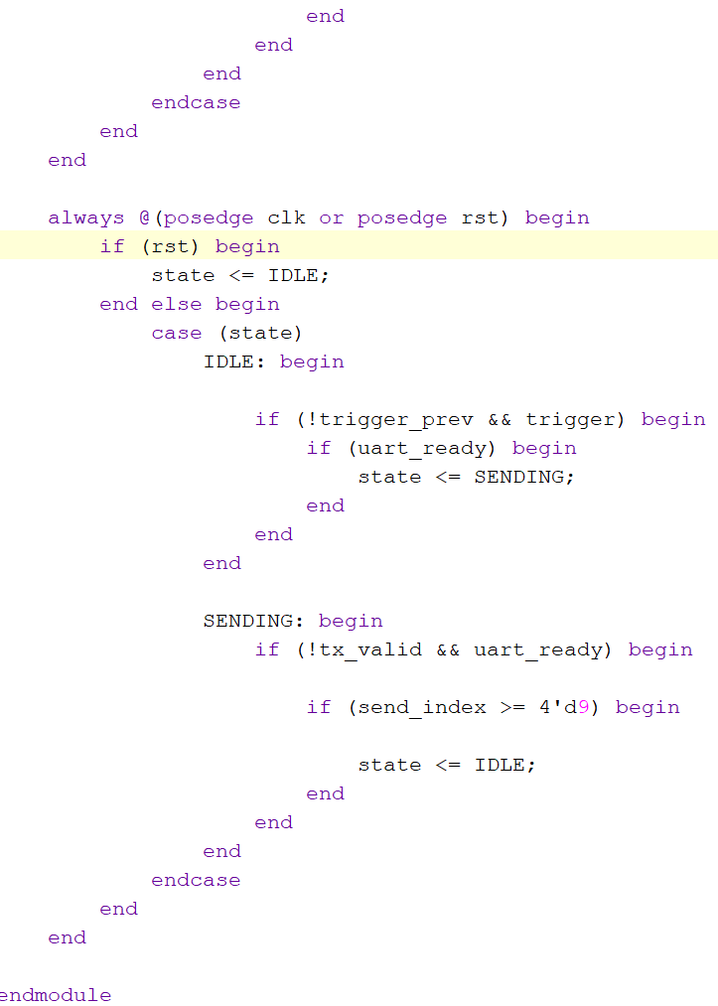
6. 顶层模块 (top_uart.v)
模块功能：实例化并连接所有子模块。
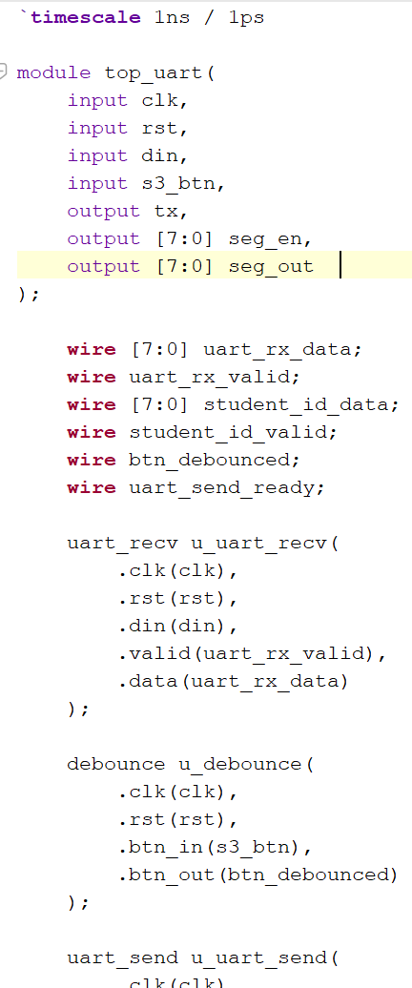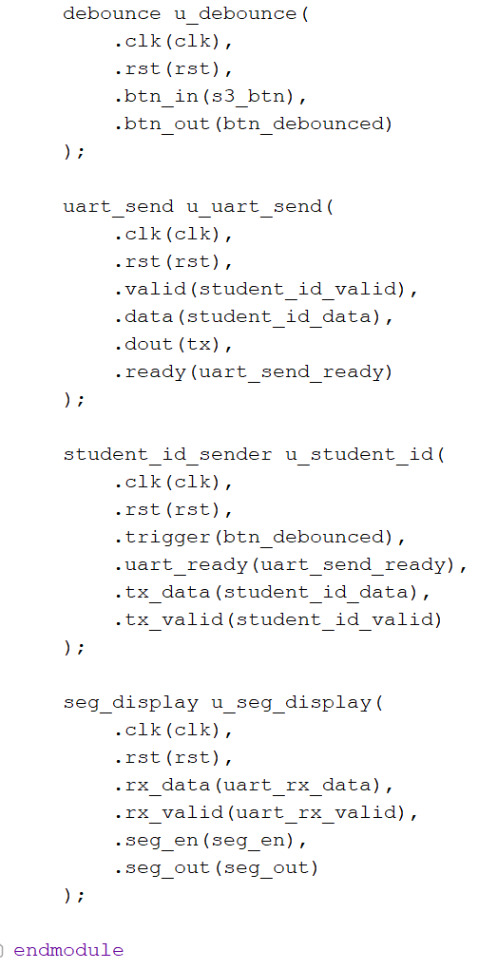
附加题：图1：状态定义。图二-图四：状态转移逻辑。图五：输出逻辑。
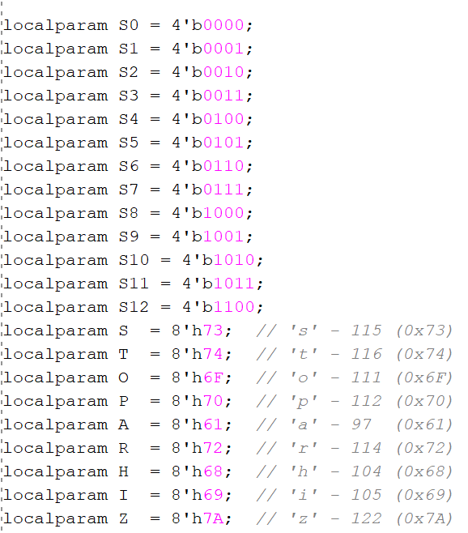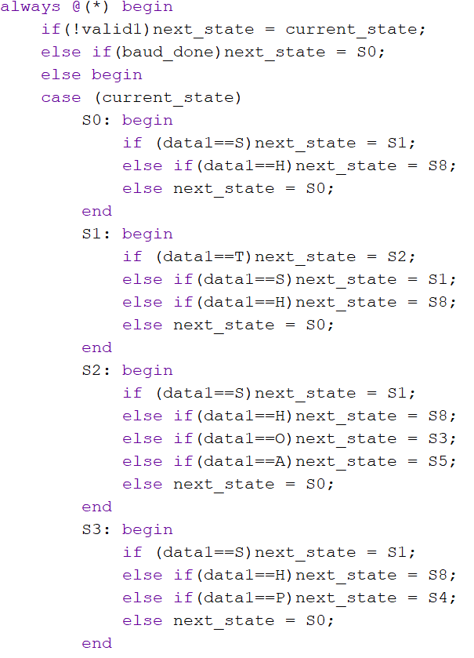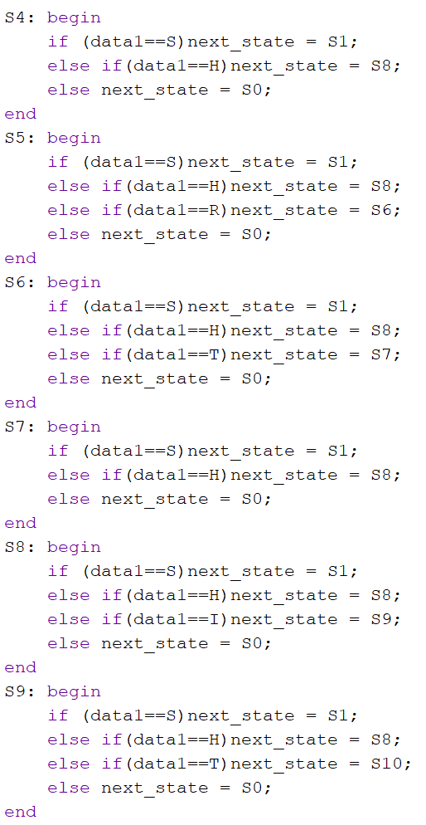
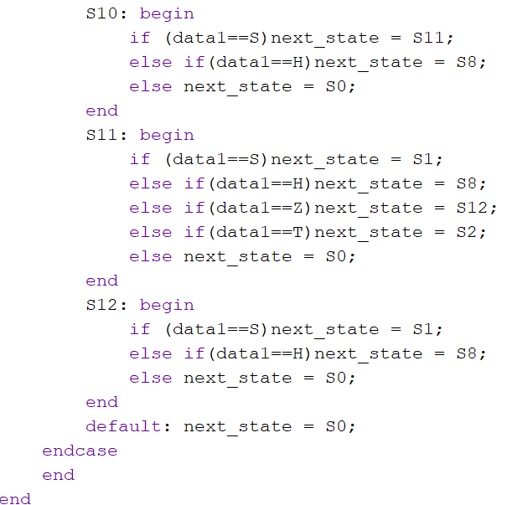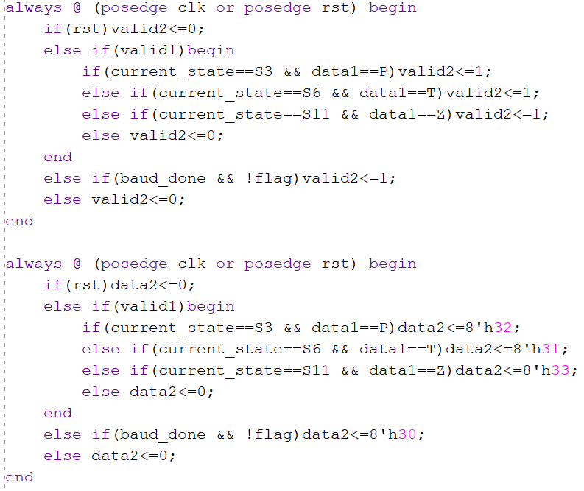
（2）UART接收模块要有状态转移图及说明，要求参考前面UART发送。如附加题的功能也用到了状态机，也给出对应的状态转移图、代码截图和说明。
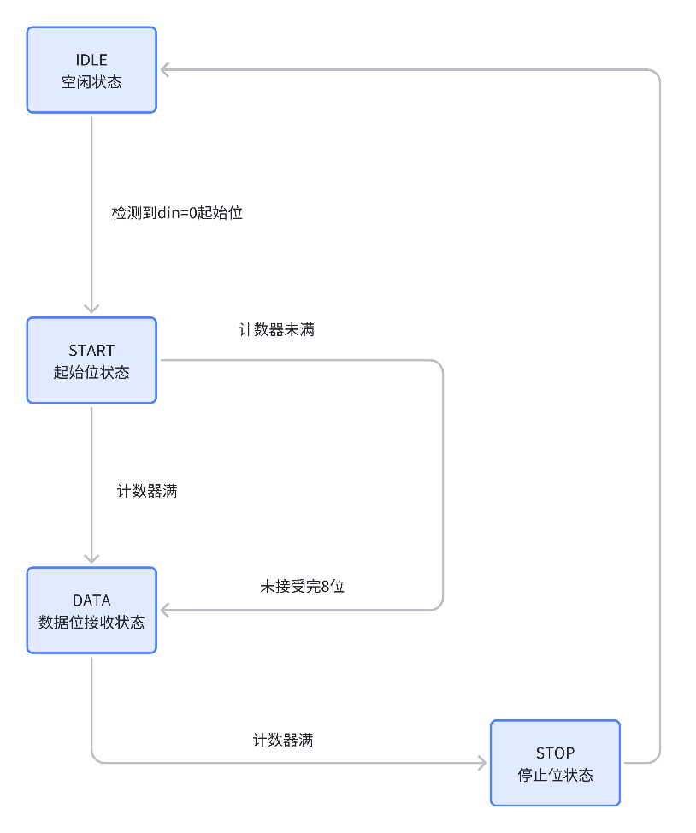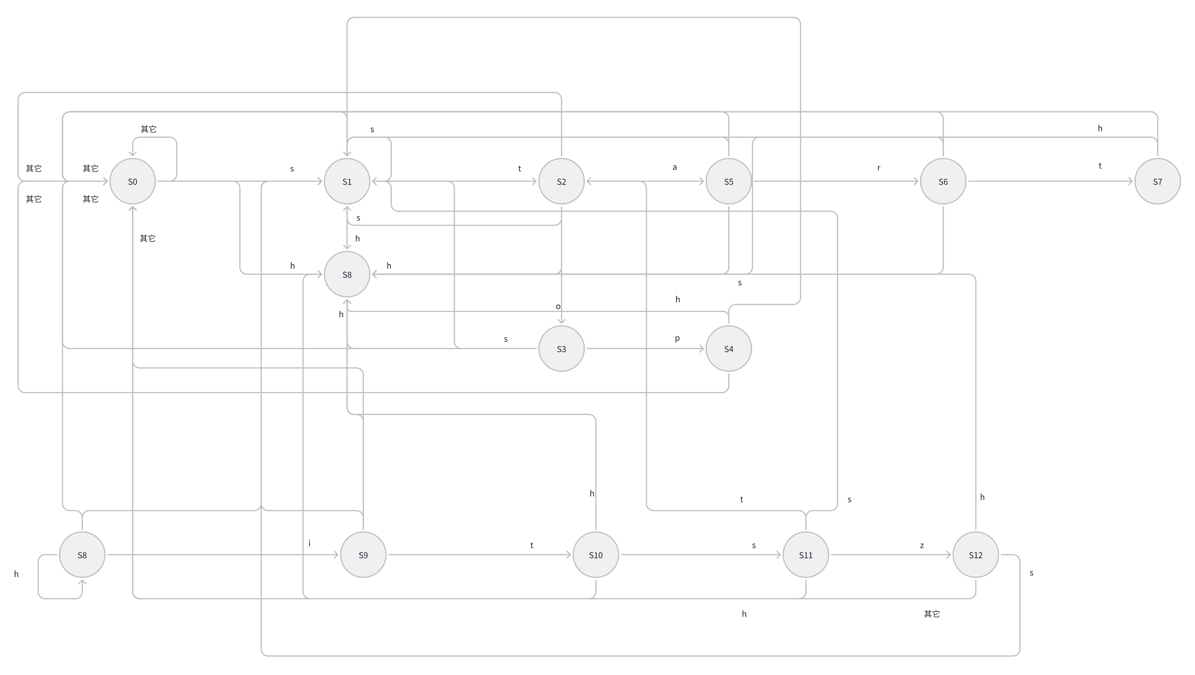
（3）顶层模块的RTL分析图。
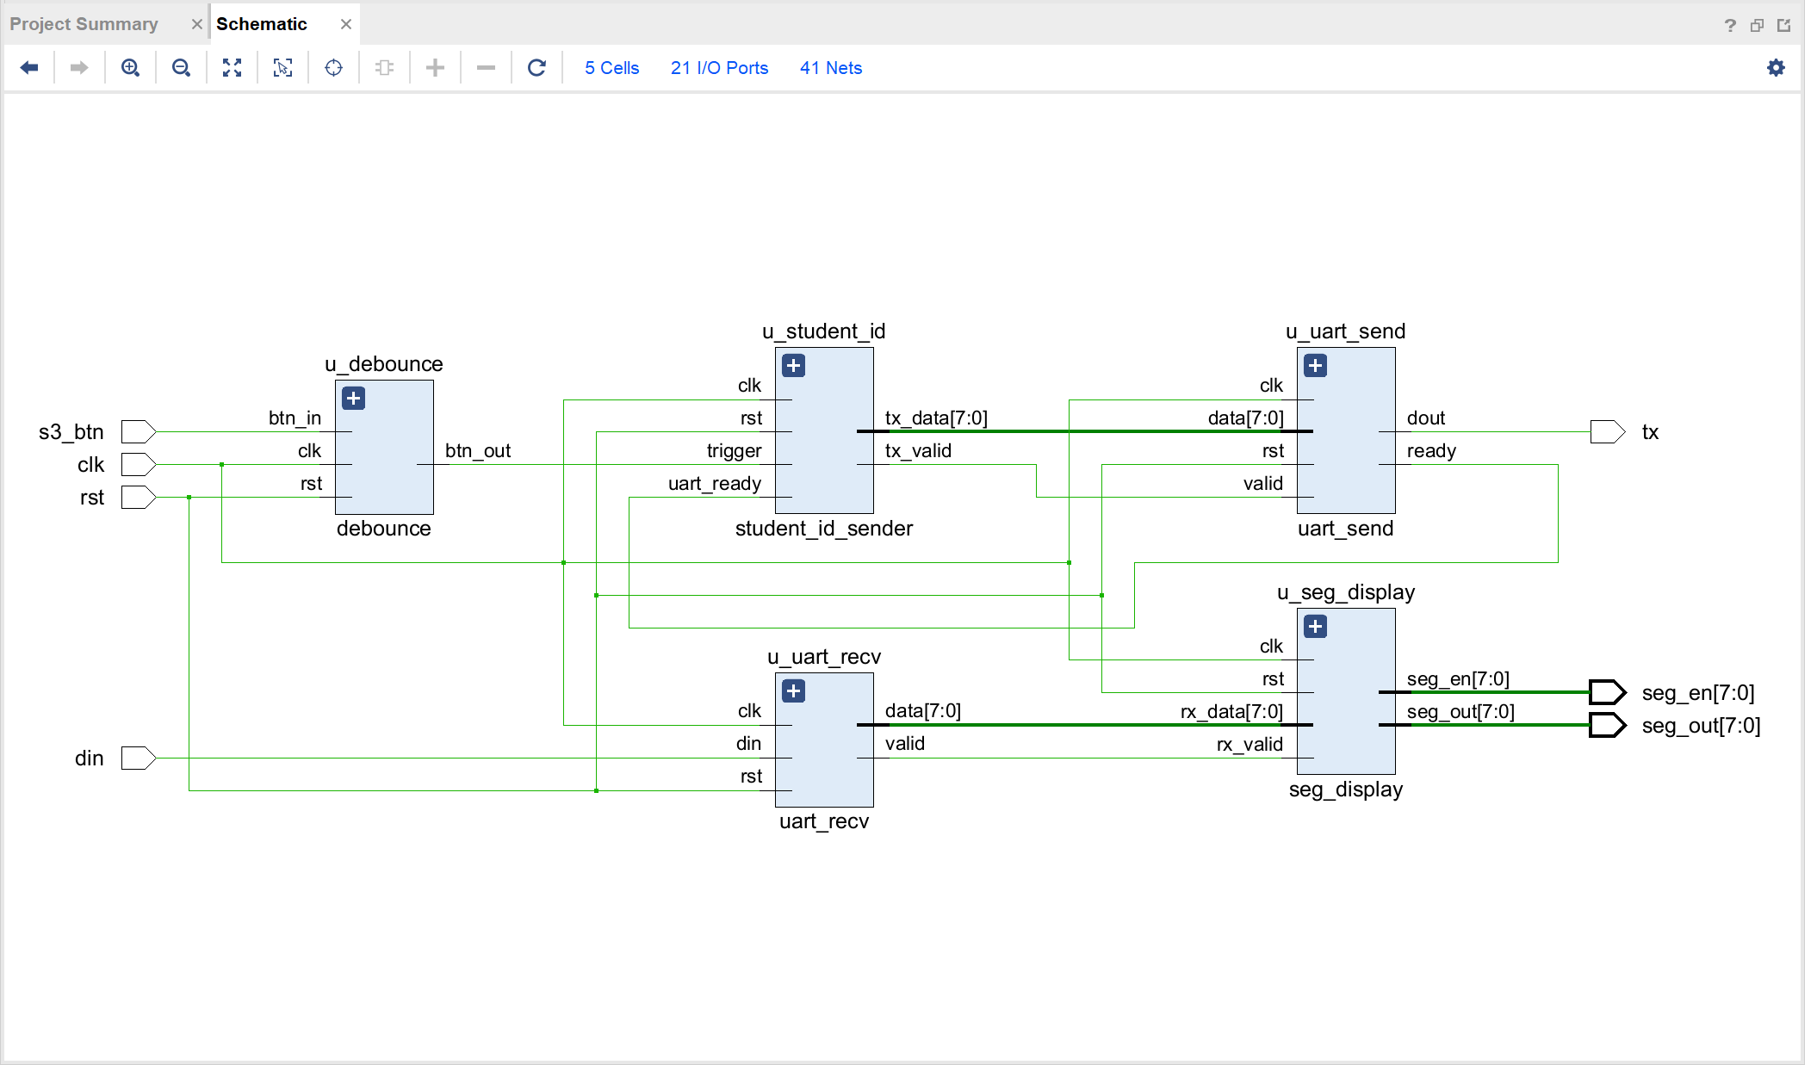
仿真调试
（1）Tcl Console，仿真波形截图及仿真分析
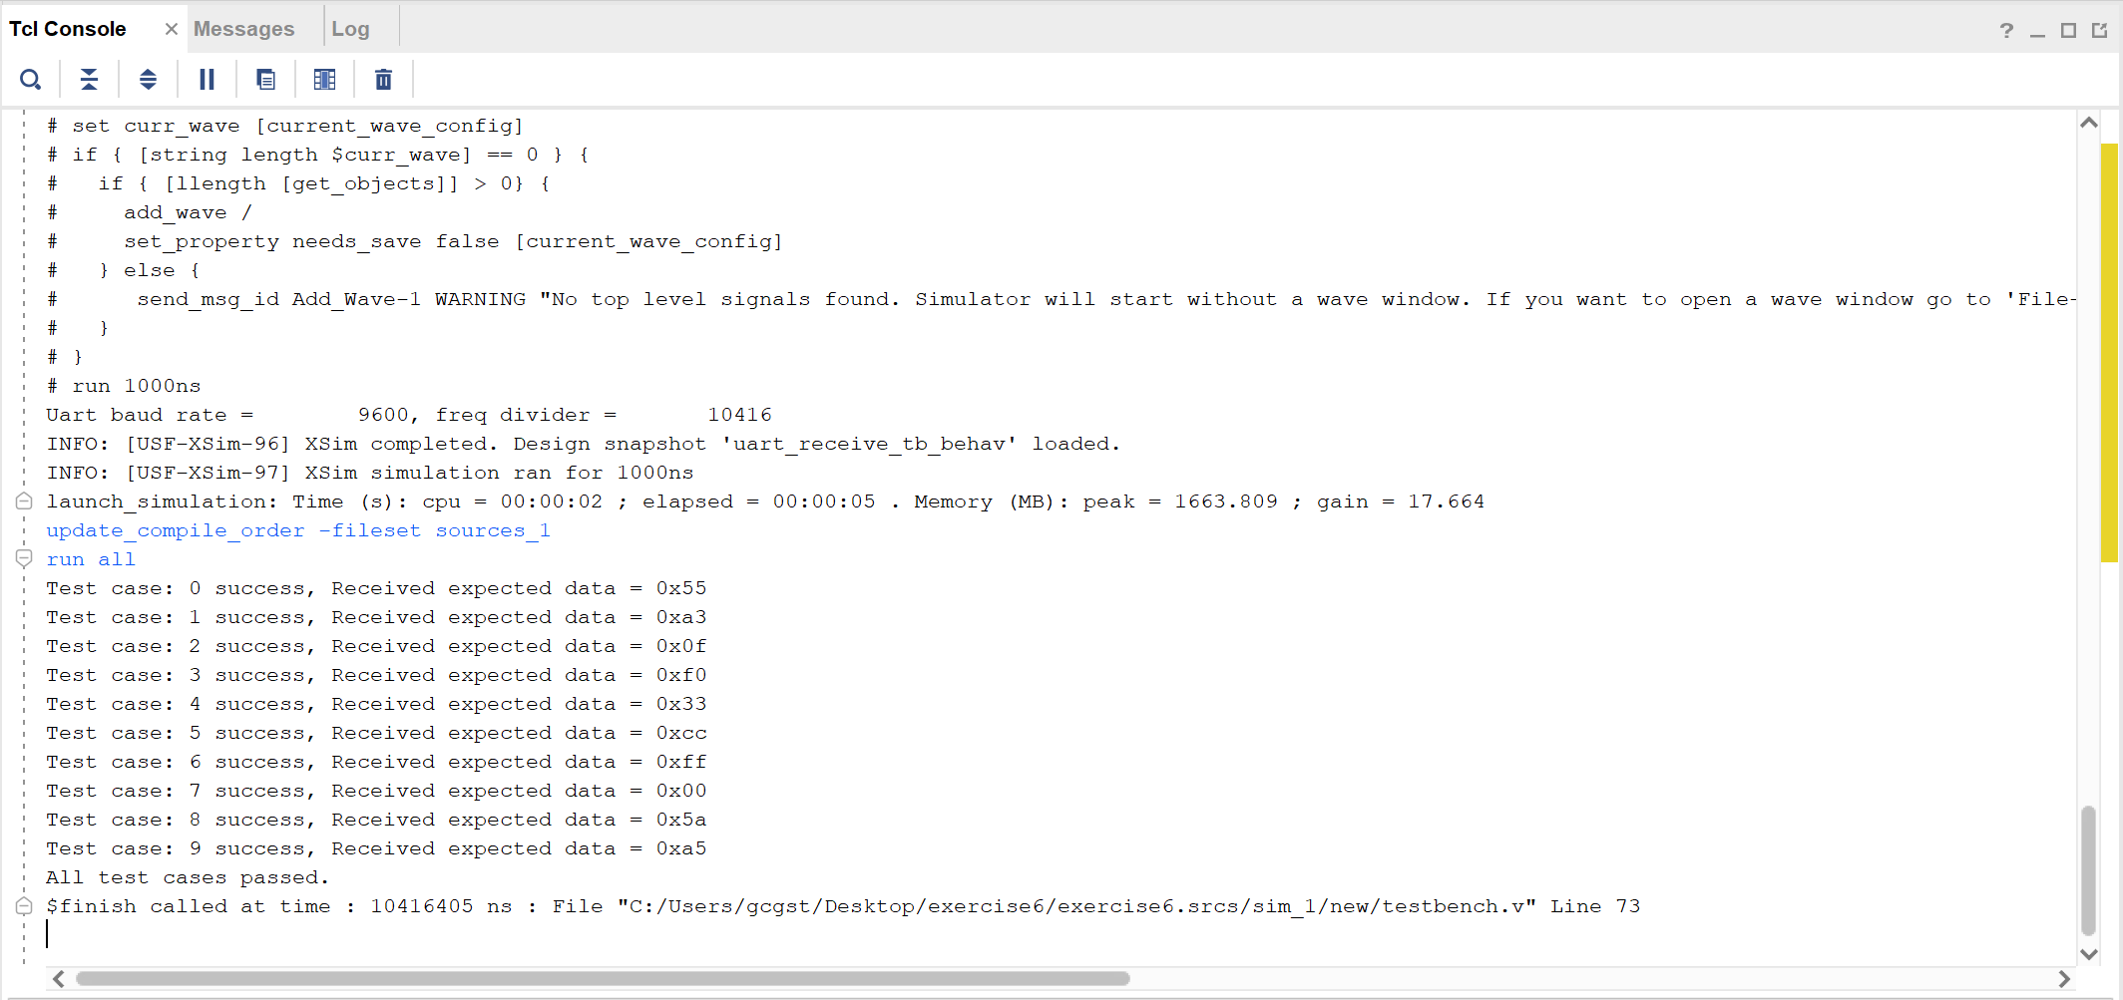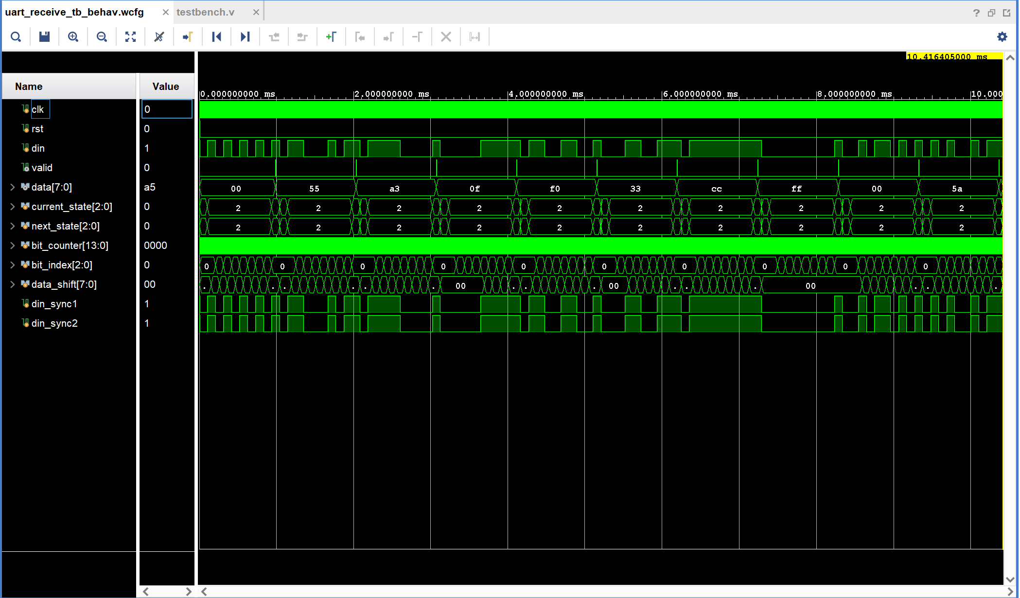
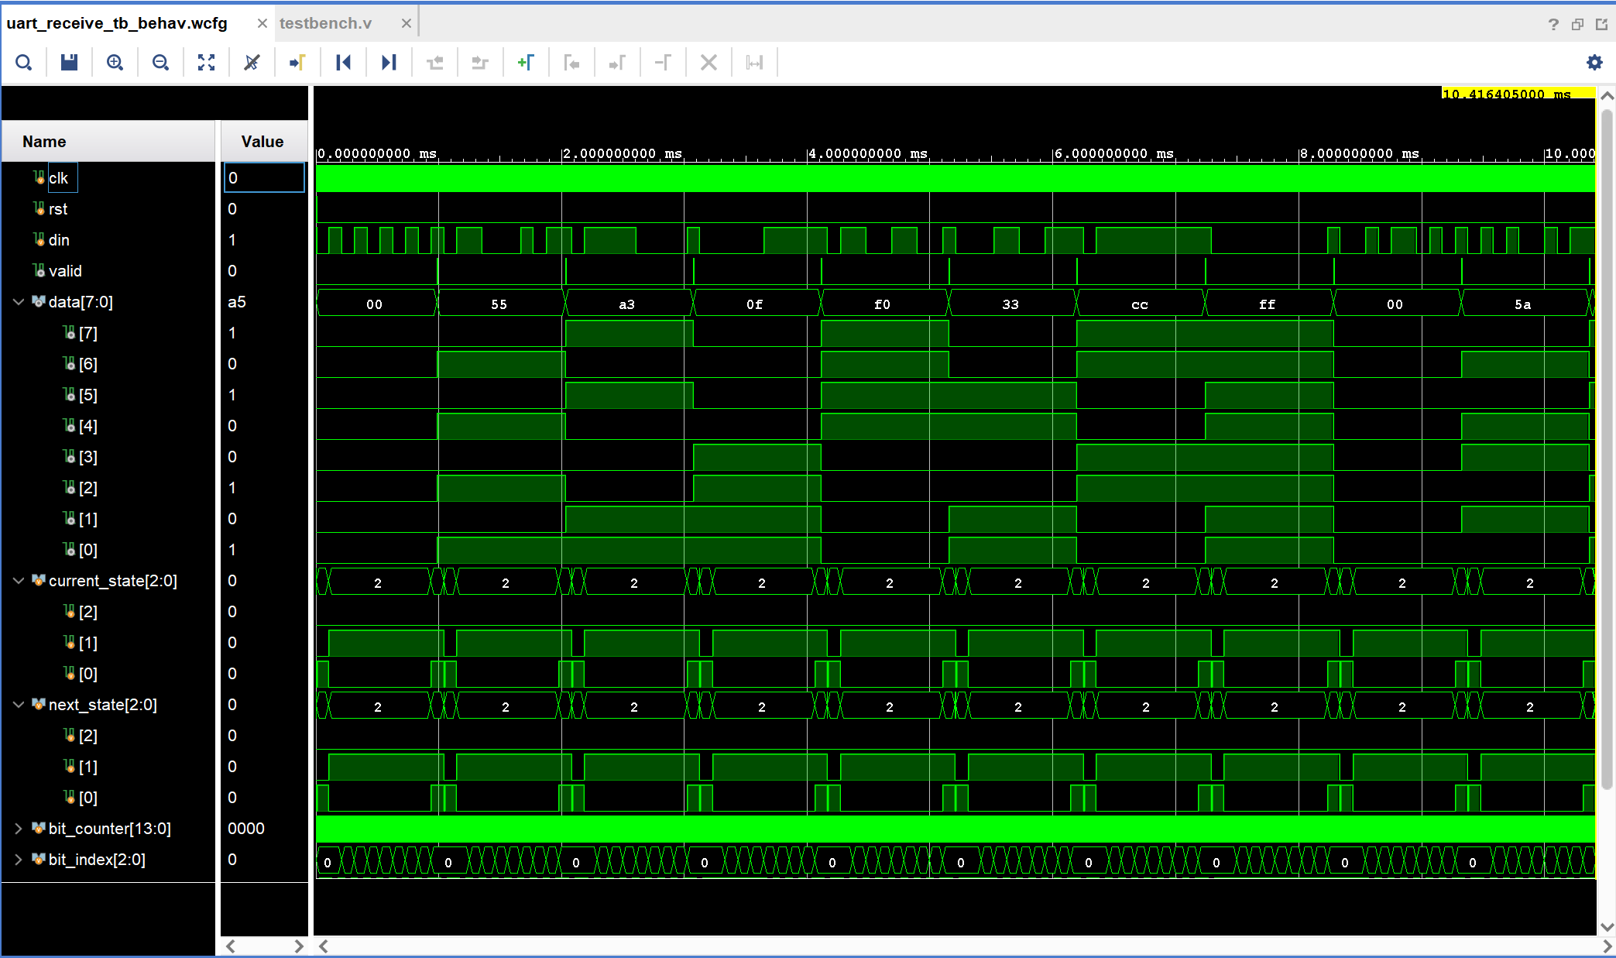
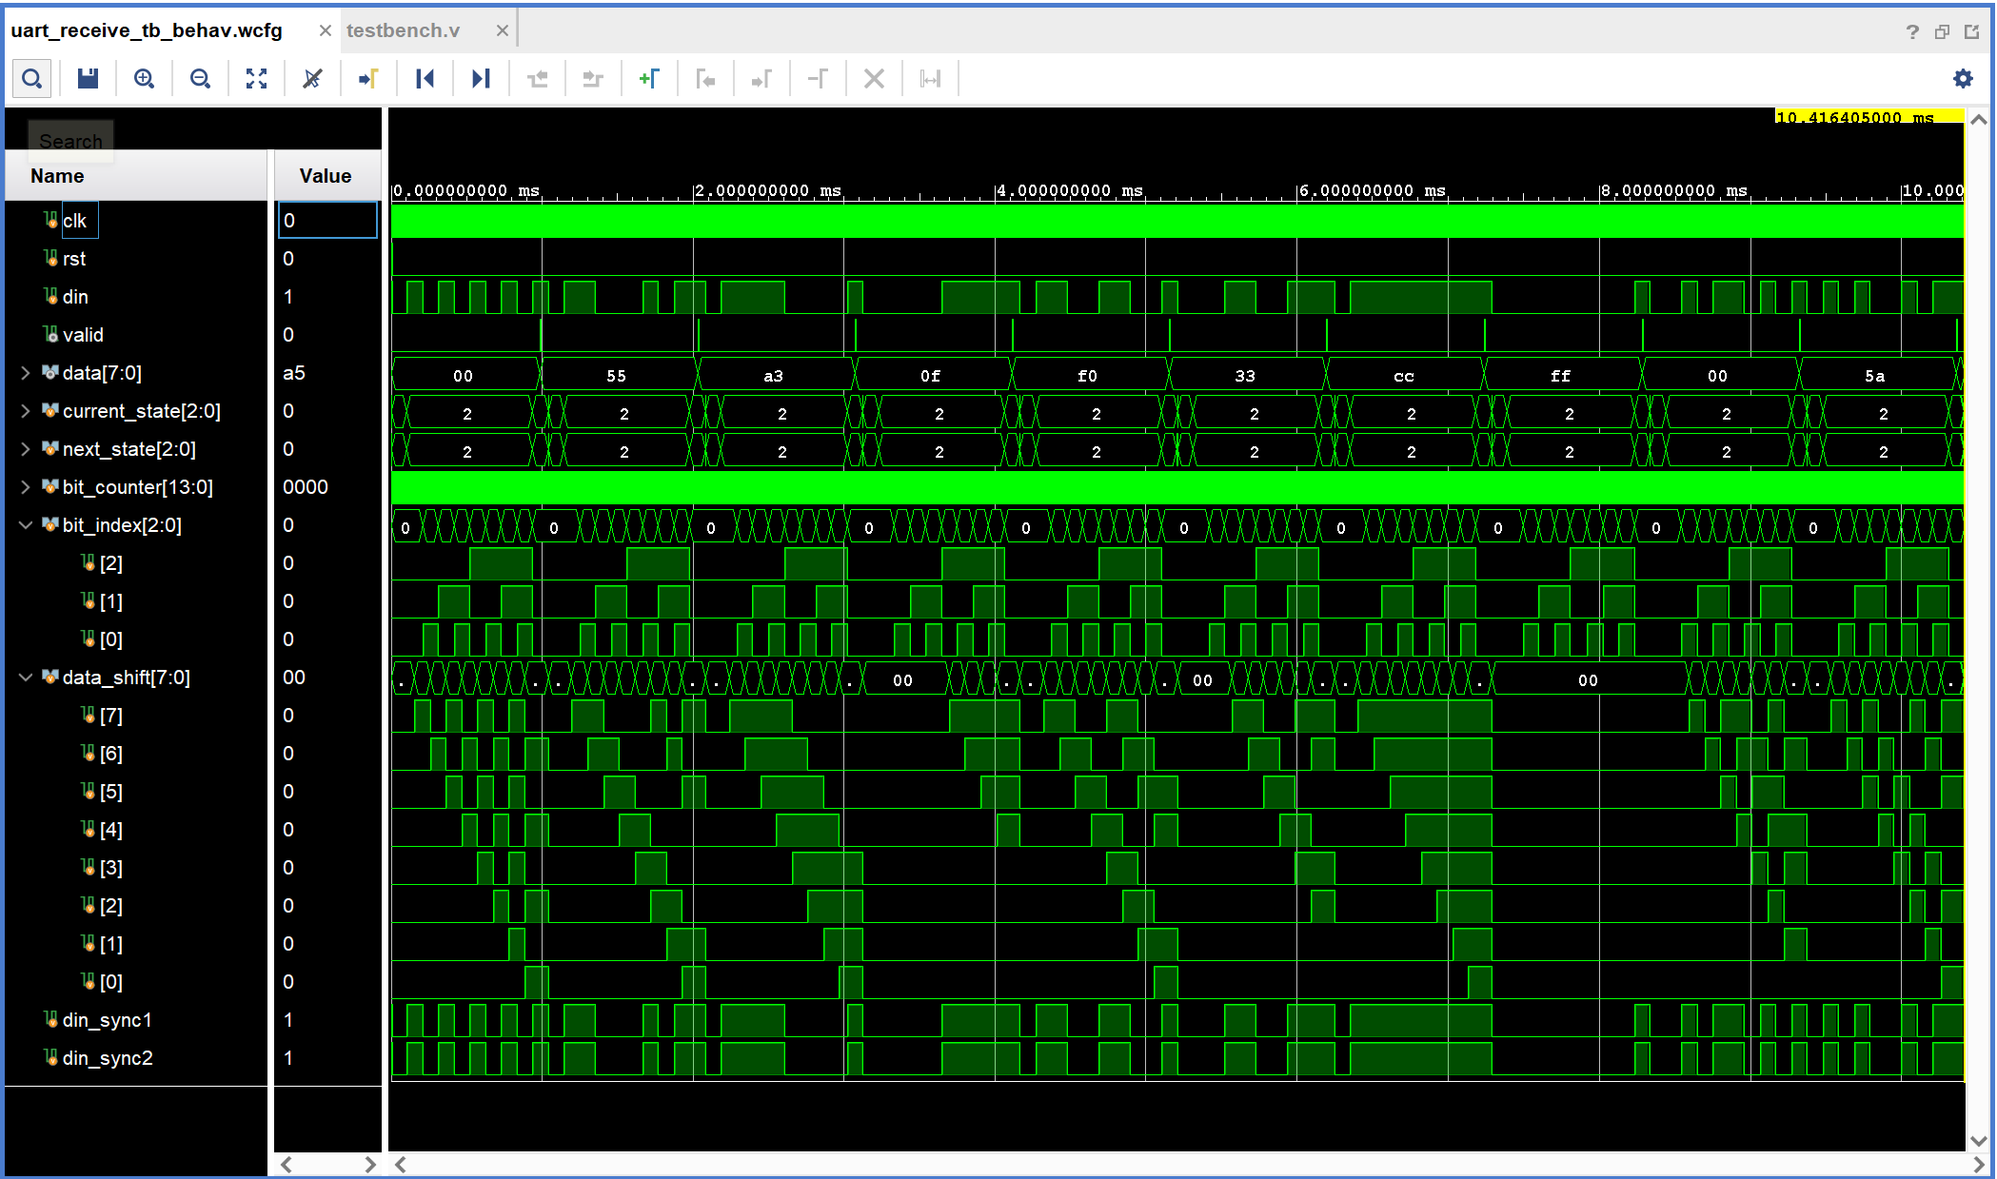
状态转移时序：初始状态：current_state处于IDLE(3'b000)状态，等待起始位。
起始位检测：当din出现起始位（低电平）时，状态立即从IDLE跳转为START(3'b001)。valid信号在此时保持为0，表示数据尚未有效
数据接收阶段：在START状态，当bit_counter计数到中间位置（5207）时，确认起始位有效。状态从START转移到DATA(3'b010)，开始接收8位数据。bit_index从0开始计数，标识当前接收的数据位位置
数据位采样：在DATA状态的每个位周期中间时刻（bit_counter = 5207）。采样din信号并移入data_shift寄存器。bit_index在每个数据位接收完成后递增
停止位处理：当bit_index计数到7且bit_counter计数满时，状态转移到STOP(3'b011)。在STOP状态的中间时刻，设置valid信号为1，表示数据有效。
将data_shift内容输出到data总线。
返回空闲：STOP状态结束后，状态返回IDLE，准备接收下一个数据帧。valid信号恢复为0，所有计数器复位。
计数器工作分析：bit_counter计数器。在非IDLE状态中，bit_counter从0递增到10415为每个位周期提供精确的时间基准在状态转换时自动复位。中间点（5207）用于数据采样，结束点（10415）用于状态转换。仅在DATA状态中工作，范围0-7，每个数据位接收完成后递增
标识当前接收的数据位在字节中的位置。当计数到7时表示8位数据接收完成。
（2）个人学号发送的功能仿真
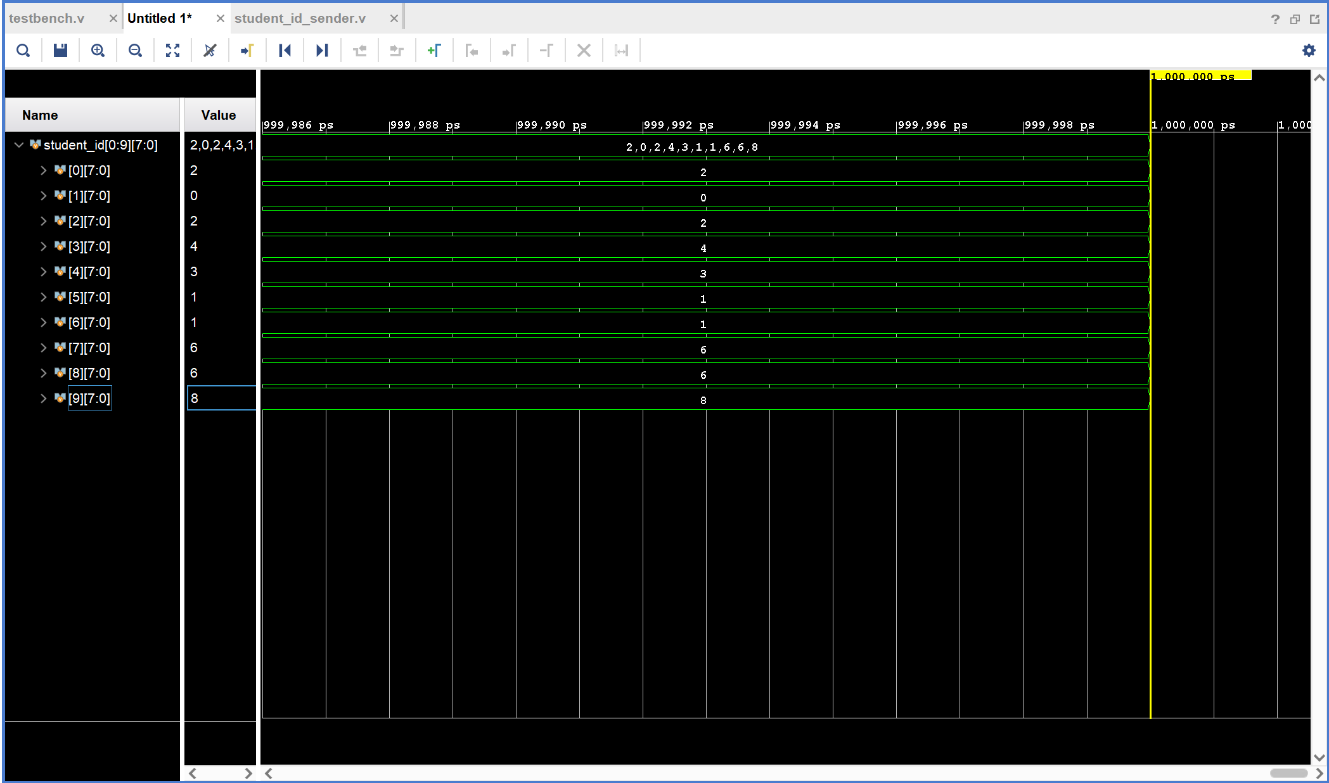
波形分析：数据位0-7分别显示学号的八位“2024311668”。已改为ASCⅡ码显示。
附加题仿真波形：
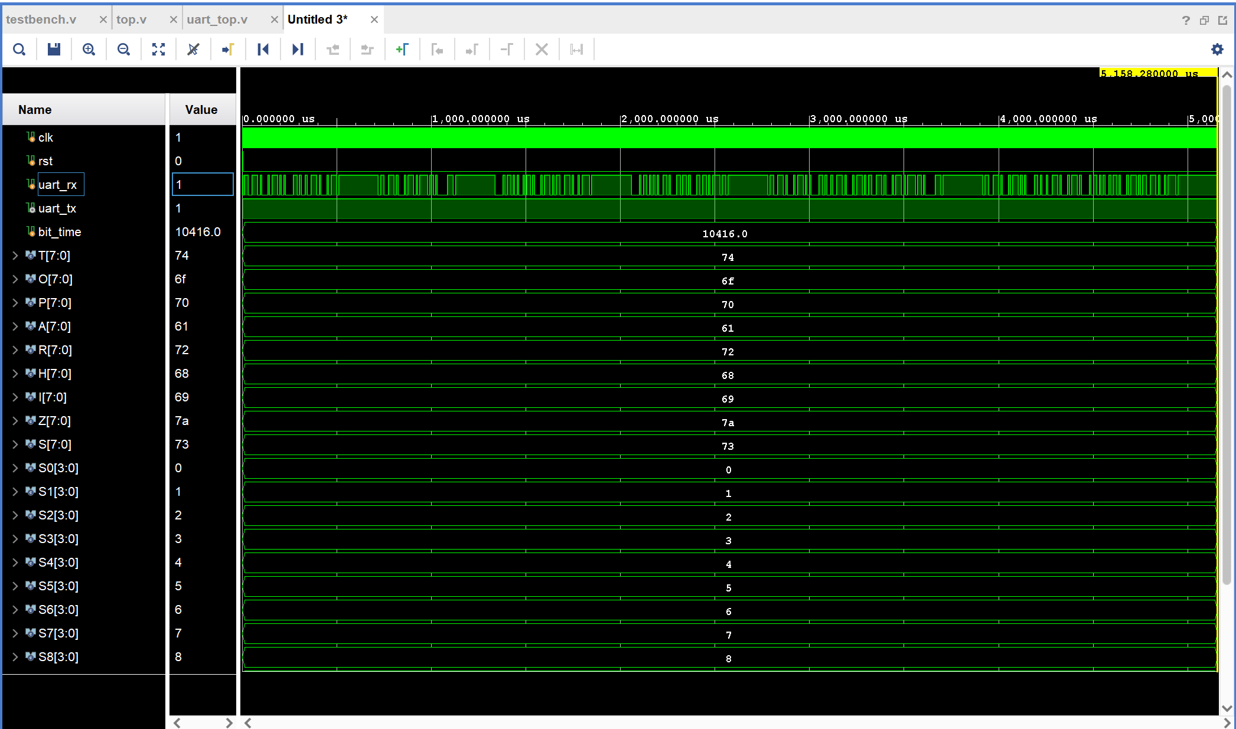
[测试1] 发送: start收到回复: 1 (匹配start)
[测试2] 发送: stop 收到回复: 2 (匹配stop)
[测试3] 发送: hitsz收到回复: 3 (匹配hitsz)
[测试4] 发送: hello收到回复: 0 (未匹配)
[测试5] 连续发送: startstop收到回复: 1 (匹配start)收到回复: 2 (匹配stop)
[测试6] 发送: starthitsz收到回复: 1 (匹配start)收到回复: 3 (匹配hitsz)
设计过程中遇到的问题及解决方法、Lint分析
（1）Run Linter报告截图
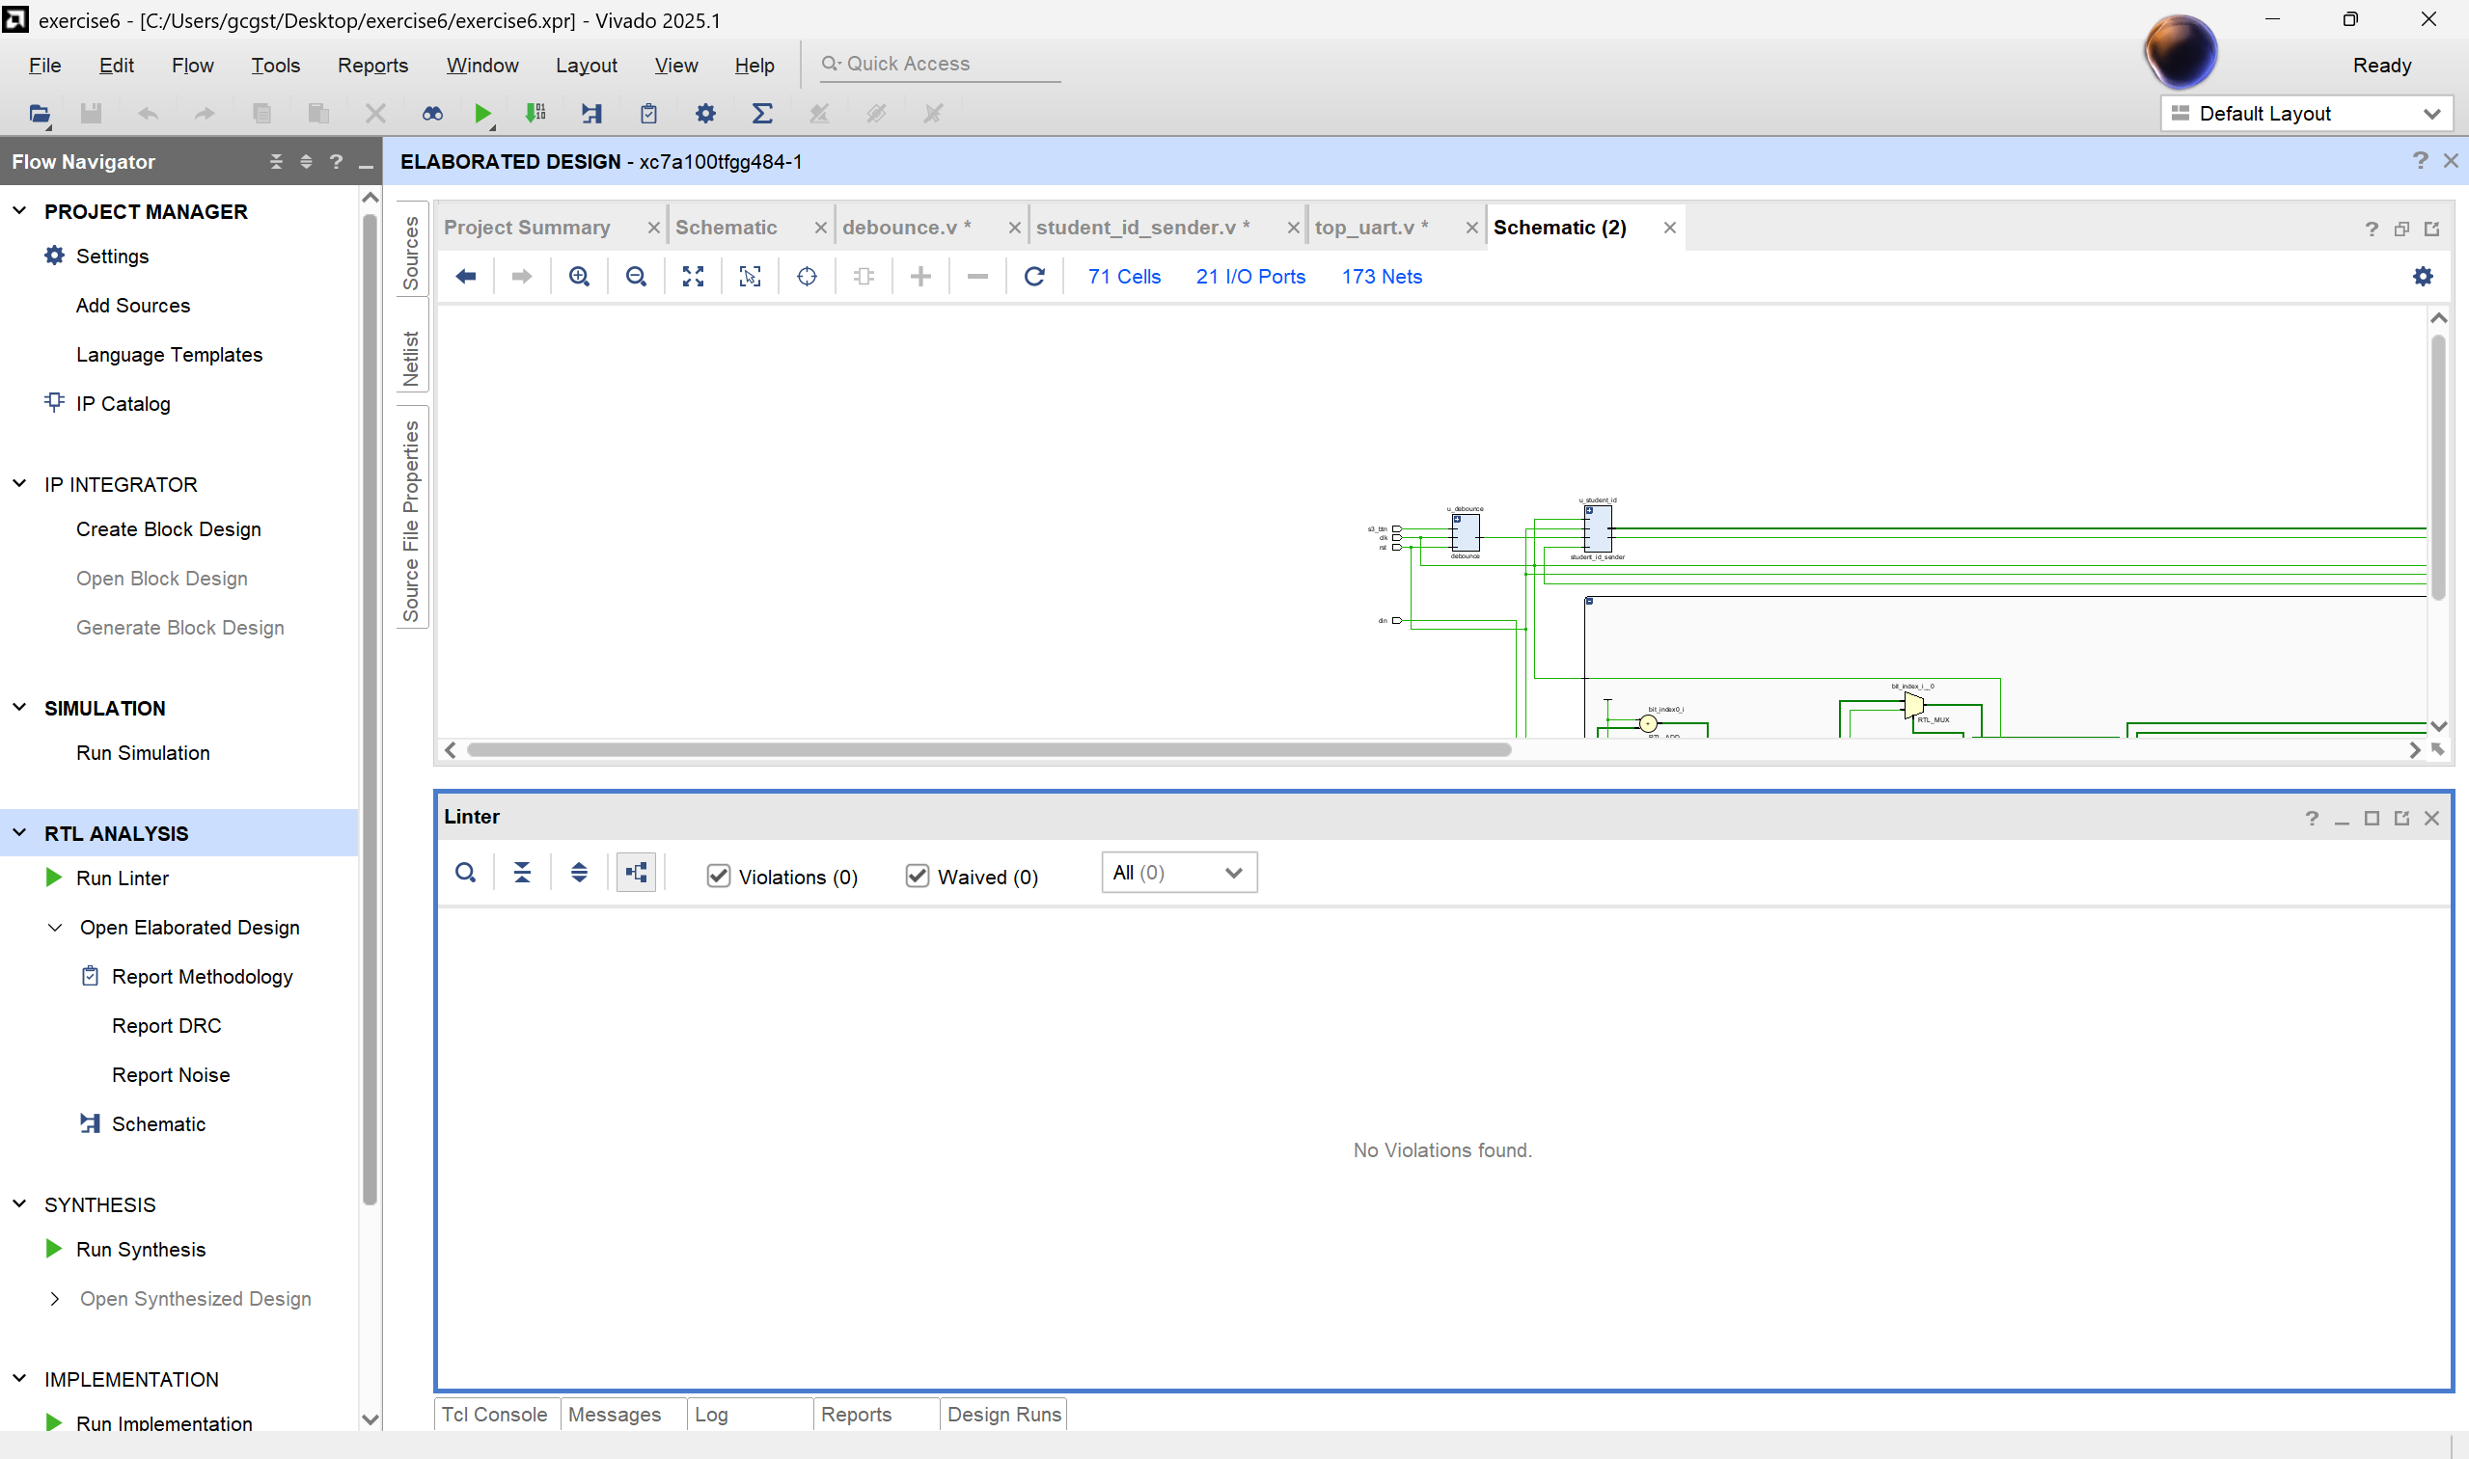
（2）实验中碰到的代码逻辑或者规范性问题。
之前会在一个always块里面放多个变量，看似简洁但是很不符合硬件代码规范，比如说always @(posedge clk or posedge rst) begin
if (rst) begin
tx_valid <= 1'b0;
tx_data <= 8'b0;
send_index <= 4'b0;
sending <= 1'b0;
trigger_prev <= 1'b0;
state <= IDLE;
end else begin
trigger_prev <= trigger;
tx_valid <= 1'b0; // 默认无效

case (state)
IDLE: begin
// 检测触发信号的上升沿
if (!trigger_prev && trigger) begin
if (uart_ready) begin // 确保UART发送模块就绪
state <= SENDING;
send_index <= 4'b0;
tx_valid <= 1'b1;
tx_data <= student_id[0];
end
end
end

SENDING: begin
if (tx_valid) begin
// 当前字符已发送，等待下一个机会
tx_valid <= 1'b0;
end else if (uart_ready) begin
// UART就绪，发送下一个字符
if (send_index < 4'd9) begin
send_index <= send_index + 1;
tx_valid <= 1'b1;
tx_data <= student_id[send_index + 1];
end else begin
// 所有字符发送完成
state <= IDLE;
sending <= 1'b0;
end
end
// 如果uart_ready为0，则等待
end
endcase
end
end
这时候应该把他们拆分成多个always块，每个always块中只输出一个变量。比如：always @(posedge clk or posedge rst) begin
if (rst) begin
tx_valid <= 1'b0;
tx_data <= 8'b0;
send_index <= 4'b0;
sending <= 1'b0;
trigger_prev <= 1'b0;
state <= IDLE;
end else begin
trigger_prev <= trigger;
tx_valid <= 1'b0; // 默认无效

case (state)
IDLE: begin
// 检测触发信号的上升沿
if (!trigger_prev && trigger) begin
if (uart_ready) begin // 确保UART发送模块就绪
state <= SENDING;
send_index <= 4'b0;
tx_valid <= 1'b1;
tx_data <= student_id[0];
end
end
end

SENDING: begin
if (tx_valid) begin
// 当前字符已发送，等待下一个机会
tx_valid <= 1'b0;
end else if (uart_ready) begin
// UART就绪，发送下一个字符
if (send_index < 4'd9) begin
send_index <= send_index + 1;
tx_valid <= 1'b1;
tx_data <= student_id[send_index + 1];
end else begin
// 所有字符发送完成
state <= IDLE;
sending <= 1'b0;
end
end
// 如果uart_ready为0，则等待
end
endcase
end
end
AI工具使用总结
- 实验课程中是否有用HiAgent的实验助手？有哪些体会和建议？
否
- 其他还用了哪些AI工具？
豆包，deepseek，kimi
- 所有AI工具使用的频率怎么样？比如每天对话20次以上、每天偶尔用等。
平均每个任务需要对话10到15次左右
- 是如何使用的？比如以下的情况，也可另行说明。
对于一些不太熟悉的任务会先让AI生成一些代码去学习，对照着课程报告里的实验原理搞明白后自己再去用自己的理解编写代码，彻底编写完后在之后的综合上板等遇到问题会再尝试用AI进行调试
（5）总结：使用AI工具的体会、收获、建议等。
AI确实能够帮助我们去更好的理解一些新的知识，但是容易让我们忽略一些比较现实的问题，实际上板子之后出现的问题AI是解决不了的，还是需要自己去思考并发现问题进行修改
课程设计总结

接触到了verilog语言以及vivado软件，以前写软件是一步一步执行，学了 Verilog 才明白硬件是 “并行干活” 的。比如做加法器，不是一个数一个数加，而是所有位同时算，这种并行思维得慢慢适应。我学会了利用仿真工具分析波形、定位逻辑错误，提升了硬件调试能力，能发现并解决状态机跳转异常、信号赋值不完整等常见问题。也知道了代码写得规范多重要，不然硬件调试起来没头没脑。也记住了设计时得考虑资源和性能，不能光顾着功能对。这些经验我认为对我以后的学习习惯和思路上会有很大的帮助，是非常有价值的一次实验经历。
希望课容量稍微小一点。

